Srednja šola za oblikovanje in fotografijo

SEMINARSKA NALOGA

LISICA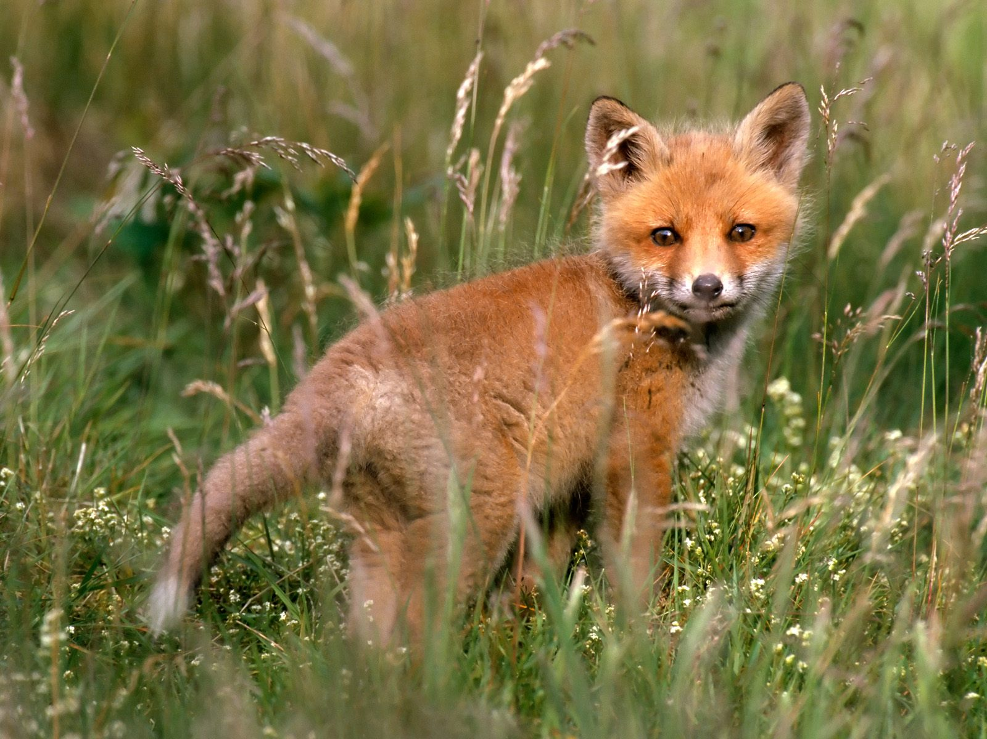

KAZALO
OSNOVNE LASTNOSTI 3
STEKLINA 3
RAZŠIRJENOST 3
ZUNANJOST 4
HRANA 4
PARJENJE 5
LISICA IN ČLOVEK 5
VIRI: 6

Navádna lisíca ali rdéča lisíca (znanstveno ime Vulpes vulpes) je zelo prilagodljiva žival, saj naseljuje različne življenjske prostore. Navadna lisica ima okrog 50 podvrst, s številnimi barvnimi različicami kožuha. Čeprav jo preganjajo, je zaradi prilagodljivosti pogosta.

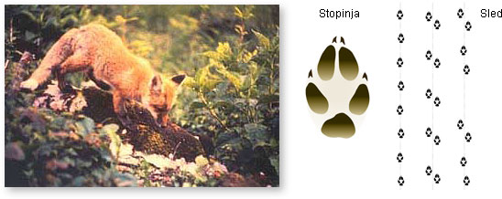

OSNOVNE LASTNOSTI
Družina: Psi (Canidac)
Vrsta: Vulpes vulpes LINNE
Razširjenost: skoraj vsa Evropa, razen Islandije, Balearov, Krete
Razširjenost v Sloveniji: splošna, ni je nad gozdno mejo
Dolžina trupa: 64-76 cm, rep 35-44 cm
Teža: 4-10 kg
Leglo: 3-8 mladičev na leto
Življenjska doba: 10-12 let

STEKLINA

Lisica je glavni prenašalec stekline. S to smrtonosno virusno boleznijo lahko okuži tudi druge sesalce in človeka. S steklino je dandanes okužena praktično vsa Evropa.

RAZŠIRJENOST

Lisica je ena redkih divjadi, ki povečuje svoj stalež ali ga kljub industrijskemu razvoju vsaj ohranja. Že to kaže, da je zelo prilagodljiva žival, ki se znajde v spremenjenem okolju. Lisica je razširjena v po vsej Evropi in Aziji, razen v Indiji, v severni Afriki, Severni Ameriki in po celotni Avstraliji. Naseljuje skoraj celotno severno poloblo (Evropo, večino Azije in Severno Ameriko), severno Afriko, v Avstralijo pa jo je naselil človek. Prebiva v najrazličnejših habitatih; od gozdov, tundre, prerij in puščav, do urbanih območij. V Sloveniji je splošno razširjena od obale do Prekmurja, v gorah prebiva do gozdne meje, občasno tudi višje. Najbolj ji ustreza pokrajina, kjer se prepletajo gozdovi in travniki.

ZUNANJOST

Njeno telo je podolgovato in vitko, noge pa razmeroma kratke. Značilni so dolg in košat rep, koničast gobček in veliki, pokončni ter zelo gibljivi uhlji. Kožuh je na hrbtni strani rdeče rjav, na trebušni pa umazano bel. Rep ima ponavadi belo konico, hrbtna stran uhljev in deloma noge so črni. Znane so tudi druge barvne različice kožuha (npr. »srebrna«). Zimski kožuh je gostejši in z izrazitejšimi sivimi toni. Lisica tehta 4 – 8 kg, dolžina od glave do koca trupa znaša 45-90cm, rep pa meri 30-50 cm. Samci so večji od samic.

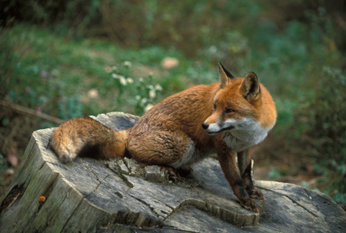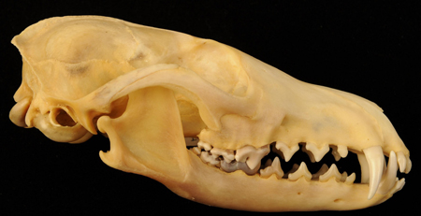

HRANA
Glede prehrane lisica res ni izbirčna. Najpogosteje pleni glodavce kot so voluharice in miši, na njenem jedilniku pa so tudi zajci, različni nevretenčarji (deževniki, žuželke), mrhovina, plazilci, ribe, žabe, ptiči in jajca. Rada poseže po jagodičevju in sadju, v naseljih pa tudi po odpadkih. V različnih območjih in letnih časih jedo lisice pač tisto, kar jim ponuja okolje. Za lov plena je lisica dobro opremljena; je hitra, izvrstno sliši ter voha. Glodavce lovi z značilnim lisičjim skokom; odžene se visoko v zrak, od doskoku pa zgrabi plen s prednjimi šapami. Odvečen plen si lisica zakoplje in si takšne shrambe dobro zapomni za »hude čase«. Dejavna je predvsem ob mraku in ponoči, srečamo pa jo lahko tudi podnevi. Brlog (lisičino) si izkoplje sama ali pa zasede jazbečeve rove. Svoje ozemlje ali teritorij označuje z vonjavnimi markacijami: z urinom, iztrebki in izločki vonjavnih žlez.

PARJENJE

Lisice se parijo januarja in v prvi polovici februarja. V tem času njihovo samotarstvo popusti in se družijo v manjših skupinah, v katerih je ena lisica in več lisjakov. Samci se za naklonjenost samice večkrat divje spopadajo in se oglašajo z laježem ter bevskanjem. Ob parjenju so živali nekoliko manj previdne in jih zato lahko vidimo tudi podnevi.
Gnezdo postelje s fino dlako, ki si jo populi okoli seskov in jih tako razgali. Samica je breja 52-53 dni in poleže v marcu ali aprilu 3-8 slepih in gluhih mladičev. Pokriva jih kratka srebrno siva dlaka, ki pozneje preide v bolj sivkasto, konec repa pa jim krasi bela pika. Prve dni po rojstvu se lisica praktično ne gane od njih, nato pa le za kratek čas in še to ponoči. Bolj ko mladiči rastejo, večja je njihova potreba po hrani, zato mati pogosto lovi tudi podnevi, posebno če je plena manj.
Lisičini naravni sovražniki so volk, ris in planinski orel. Mladičem sta nevarna še kragulj in velika uharica.

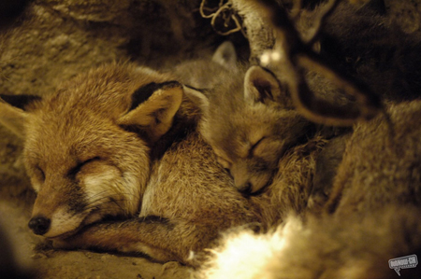

LISICA IN ČLOVEK
Kot pregovorno zvita, lisica nastopa v številnih svetovnih in tudi slovenskih pripovedkah, basnih, pravljicah in pesmih. Kljub tej priljubljenosti, pa ji človek ne prizanaša. Že stoletja jo preganja in lovi, nekdaj predvsem zaradi njenega kožuha in kot »škodljivca«, v zadnjih desetletjih pa kot prenašalko stekline. Da je zelo koristna žival, saj uravnava populacijo glodavcev in »pospravlja« mrhovino in bolne živali, pa se vse prevečkrat pozabi.

VIRI:
- David Burnie, Ilustrirana enciklopedija živali
- Millennium, Enciklopedija živali za šolo in dom
- http://sl.wikipedia.org/wiki/Navadna_lisica

